# 1. Geschiedenis van het internet.

## 1.1. Het begin.

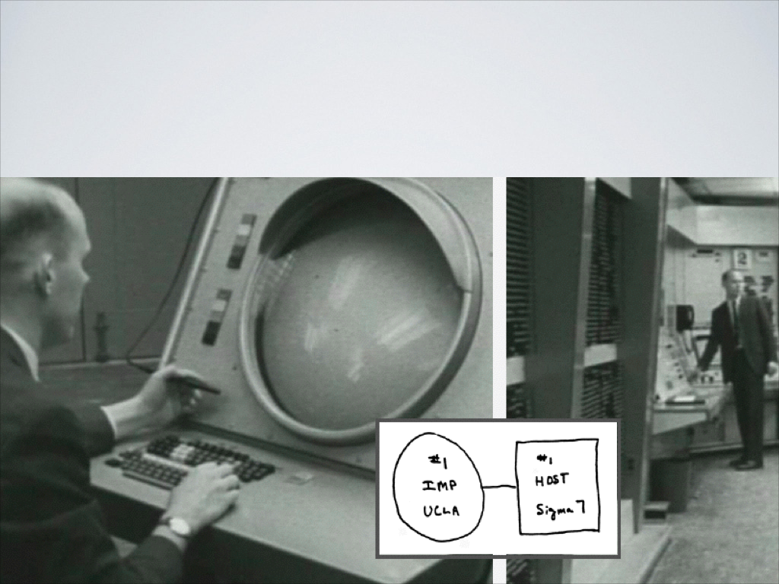Het internet vindt zijn ontstaan in het jaar 1962. In dit jaar werd door de Amerikaan “J.C.R Licklider” een manier ontworpen om verschillende computers met elkaar te delen. Deze had vooral als bedoeling om bestanden van de ene computer naar een andere computer te kunnen verplaatsen. Dit gebeurde in het begin lokaal.

In 1965 kwam de eerste echte verbinding tot stand. Toen werden er 4 computers met elkaar verbonden. Deze computers stonden verspreid op 4 plaatsen in Amerika.

Deze verbinding werd in 1972 uitgebreid naar 25 host in Amerika.

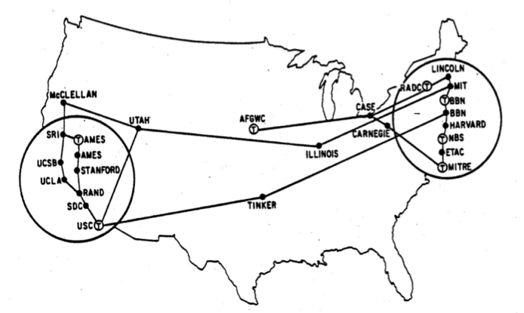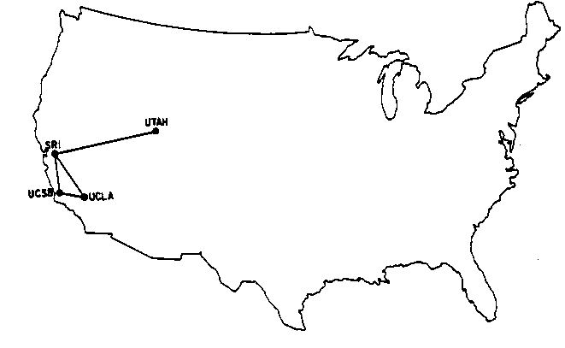

## 1.2. Verandering.

9 jaar later kwamen er steeds meer computers bij en ging men over naar een nieuw systeem. (TCP/IP) Op deze manier konden er meer computers worden aangesloten. (5000 netwerken) En dit op alle continenten en zelf tot in de ruimte.

## 1.3. Gebruiksvriendelijker.

Tot de jaren ’80 was het internet vooral voor ontwikkelaars. Maar hier bracht Tim Berners Lee verandering in. Hij wou het internet toegankelijker maken voor iedereen. Hij begon het internet te ordenen.

In 1993 kwam er een standaard grafische interface. (Browser) Deze browser heette “Mosaic”

# 2. Werking van het internet.

## 2.1. Hoe een website opvragen?

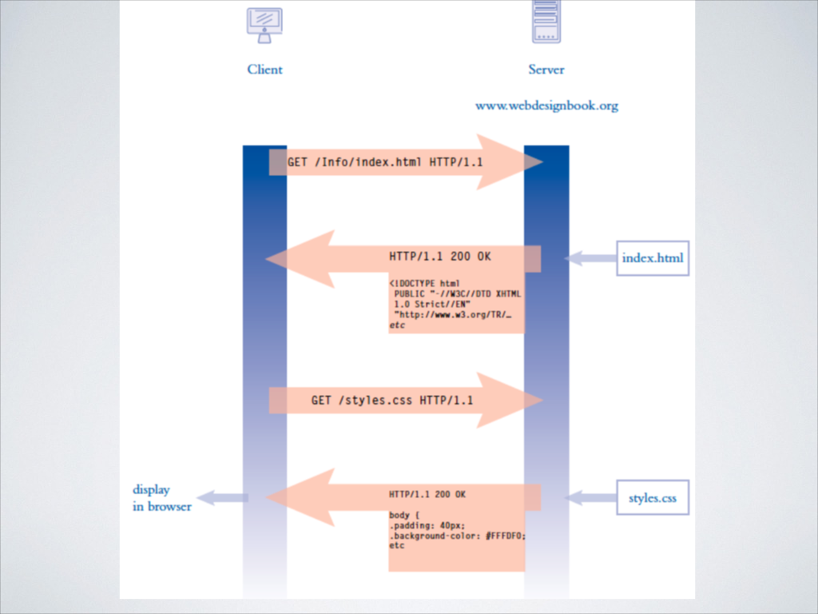Je geeft een U.R.L. naam in. Deze wordt door het DNS (Domain Name Service) vertaald naar een numeriek I.P-adres. (vb. [www.google.be](http://www.google.be) 🡪 74.125.20.106)

De http-client (Diegene dat op het internet gaat) typt de U.R.L. in en stuurt een **request** naar de server. Deze stuurt dan een **response** terug naar de client.

Tijdens dit proces wordt eerst de tekst geladen en daarna pas de opmaak. Hierdoor kan het soms zijn bij trage verbinding dat je eerst de tekst krijgt en dat daarna op opmaak op je scherm springt.

## 2.2. Caching.

Caching gaat ervoor zorgen dat je internettrafiek zal verminderen. Het zal sommige onderdelen van een site gaan bijhouden. Hierdoor zal de volgende keer je dezelfde website opent deze sneller gaan openen.

# 3. Ontwikkelen van een website.

## 3.1. Componenten.

Een website bestaat uit 3 dingen. De inhoud, het design en de techniek. Deze 3 zaken zijn zeer belangrijk bij eht bouwen van een website.

**Usability:** Hierbij bedoelen we dat je steeds voor je begint met het opbouwen van een site voor welke doelgroep je site bestemd is. (vb. Een speelgoedwinkel 🡪 kinderen, ouders)

## 3.2. X.H.T.M.L.

Iedere site heeft een bepaalde opmaak. (Net zoals bij een boek) Het heeft een Titel, Inhoud, …

Hierbij wordt steeds hetzelfde element gebruikt. Elk element heeft zo z’n eigen code. Deze code begint steeds met **<…>** en eindigt steeds met **</…>**.

Om een paragraaf te maken gebruik je de code <p> vooraan de paragraaf en </p> achteraan.

|  |
| --- |
| <p>Dit is een paragraaf.</p> |

Een andere code is voor de hoofding. Hierbij heb je de mogelijkheid om verschillende hoofdingen aan je website toe te voegen. Deze code begint met <h1> en eindigt met </h1>, of <h2>

|  |
| --- |
| <h1>Dit is een titel</h1> |

Om al deze zaken samen te voegen gebruik je een tekstverwerkingsprogramma (vb. AptanaStudio3)

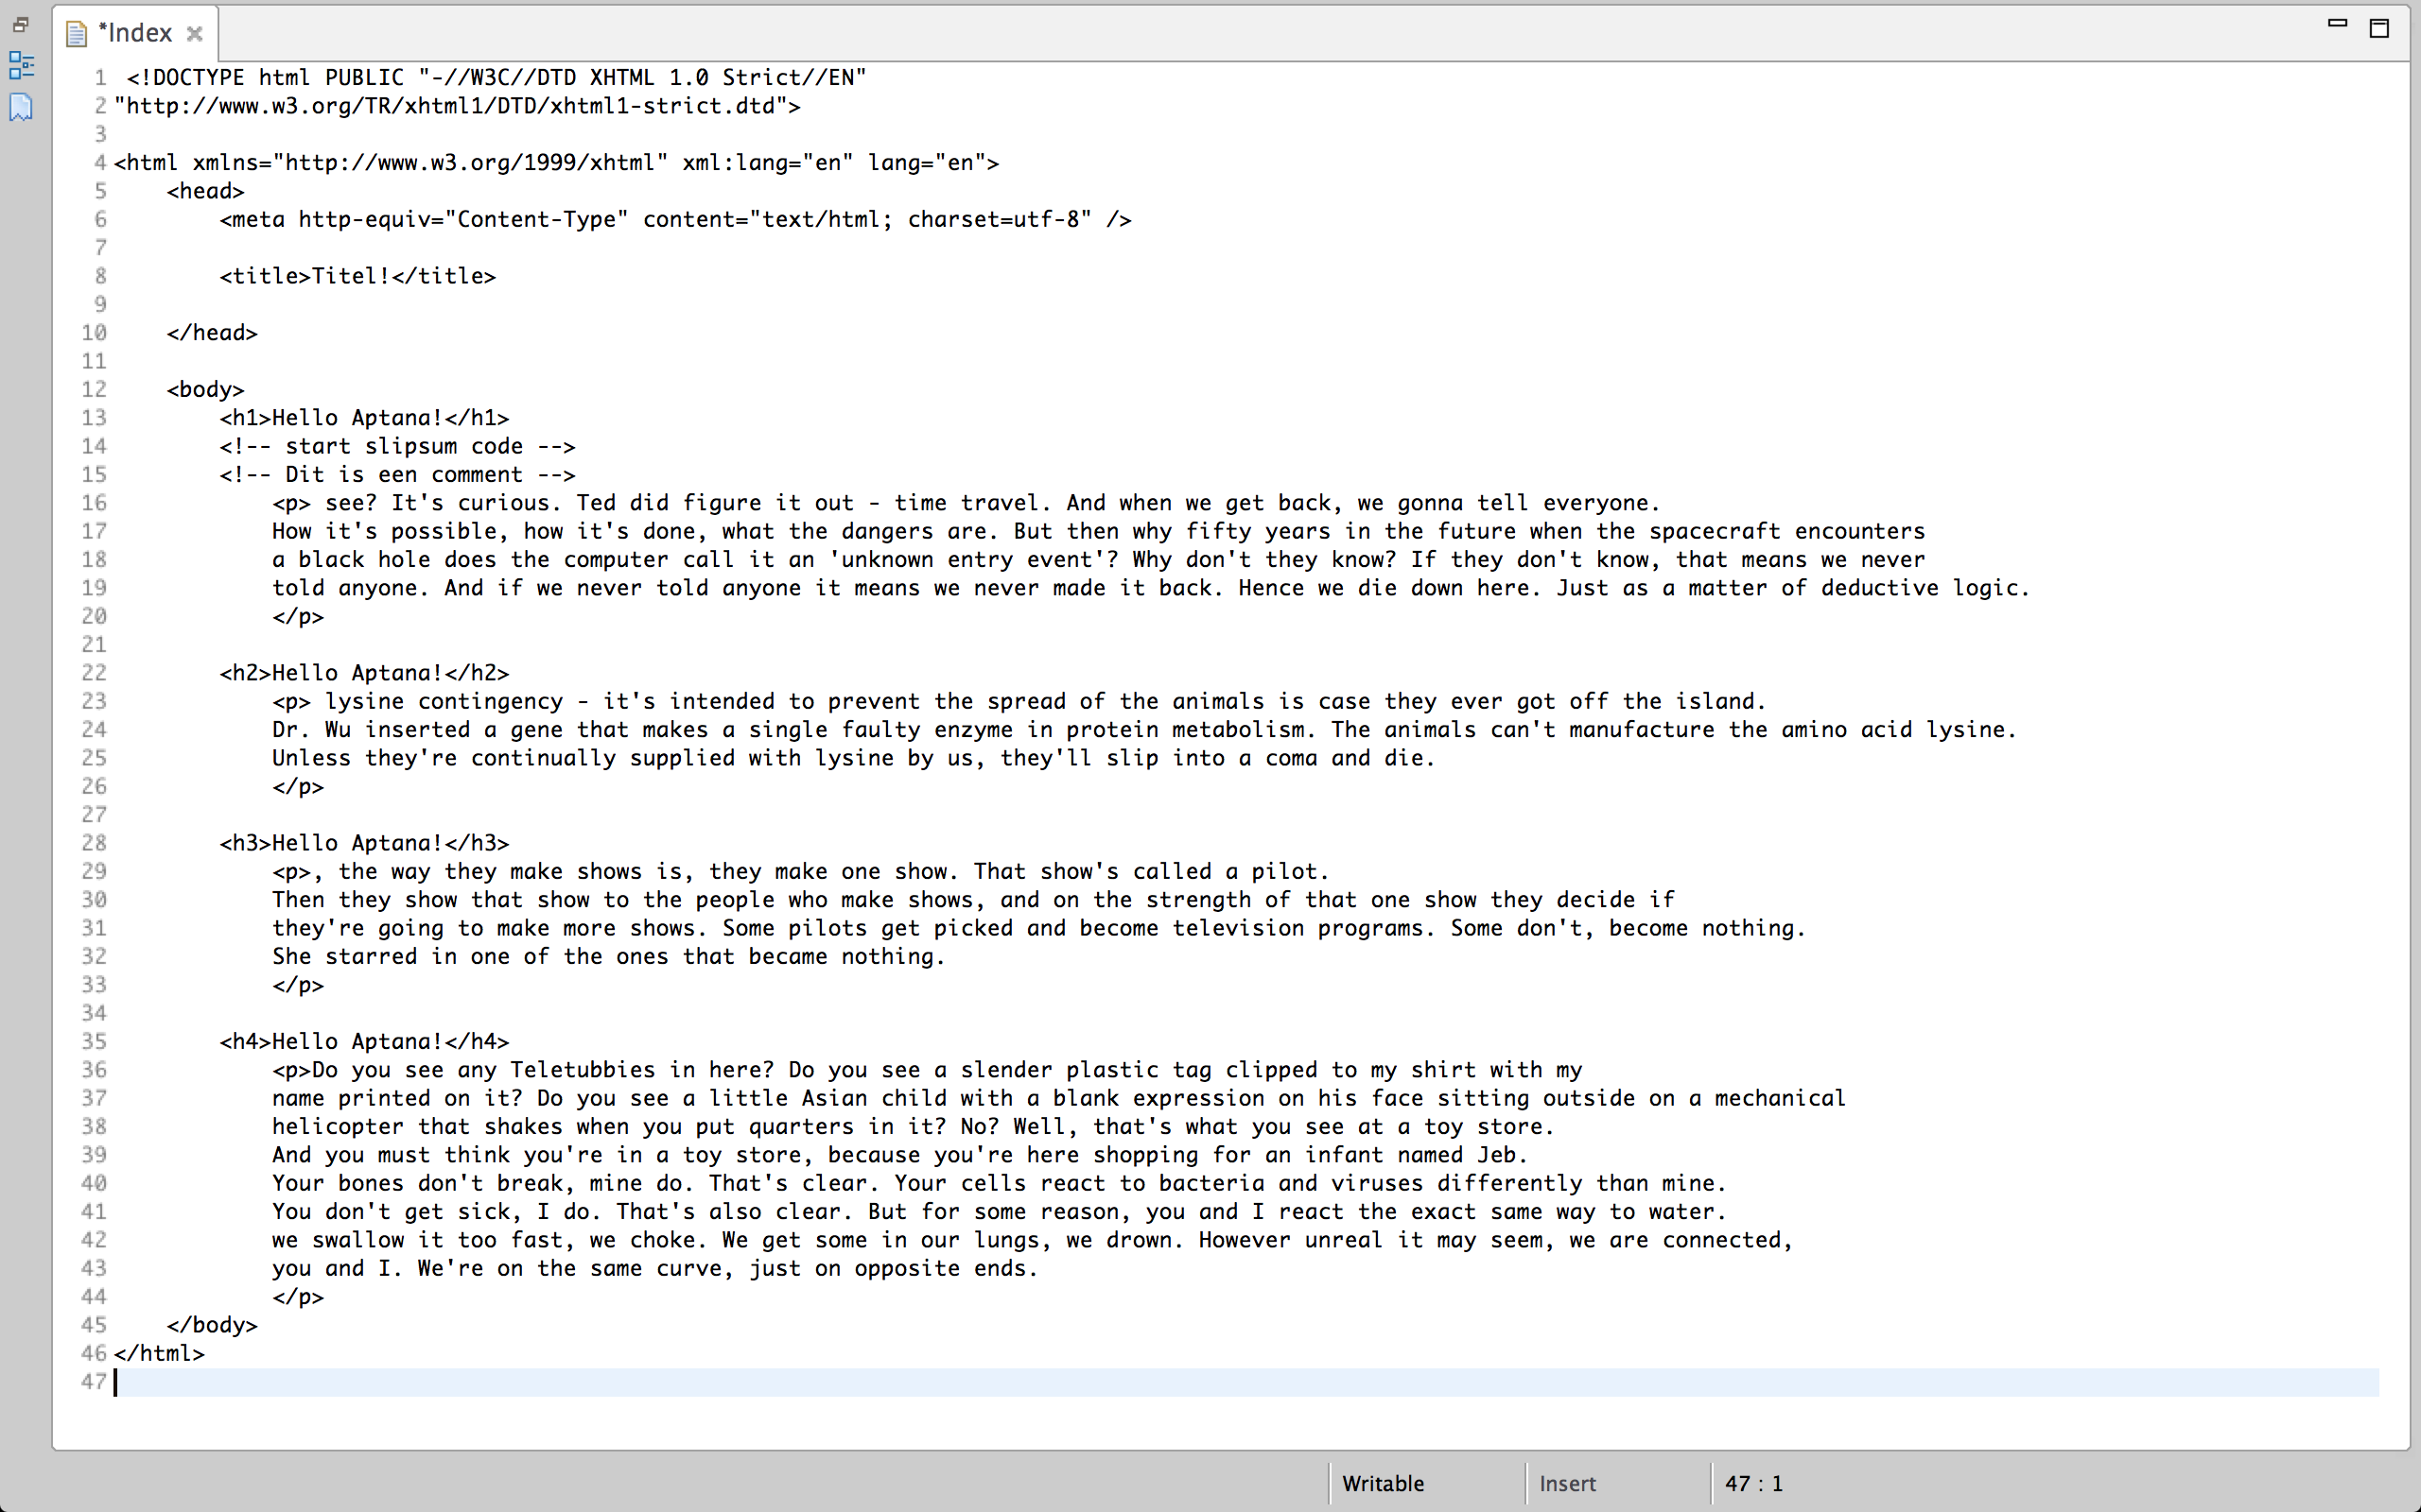

Mededeling. (niet zichtbaar in de browser)

Titel in de browser.

Gemaakt in XHTML 1.0 Strict.

# 4. Illustrator.